Gelbe Narzisse (Narcissus pseudonarcissus, Narzissengewächs)
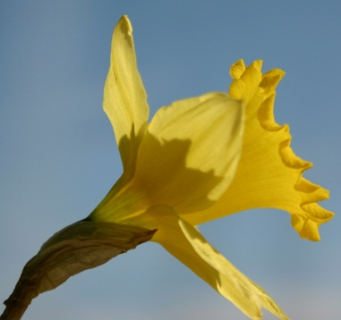
Merkmale
- 30 - 50 cm hoch
- lange, schmale Blätter
- pro Pflanze 1 - 2 Blüten

Standort: feuchte Stellen
Blütezeit: frühes Frühjahr
Fortpflanzung: Selbstbestäubung, Fremdbestäubung oder ungeschlechtliche Vermehrung

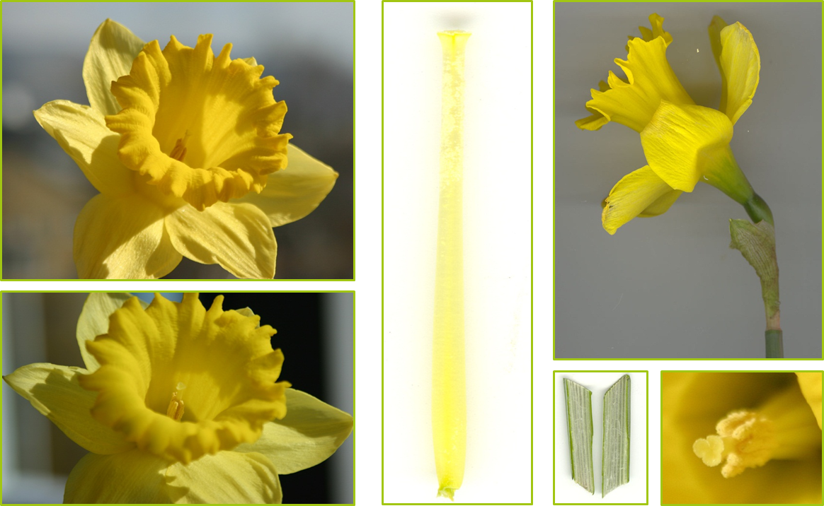

Hast du gewusst?
- In der griechischen Mythologie war Narziß ein junger und hübscher Held. Er war so schön, dass alle Waldnymphen ihn anhimmelten. Doch er hatte nur Augen für sich selbst. Die Götter schätzten seine Selbstverliebtheit überhaupt nicht. Als er eines Tages sein Spiegelbild im Fluss bewunderte, fiel er hinein und ertrank. Sein Leichnam wurde verbrannt und als die Flammen erloschen waren, wuchs eine wunderschöne Blume aus der Asche. Es war die Narzisse.
- Die wilde Narzisse ist geschützt.

Aufbau der Blüte
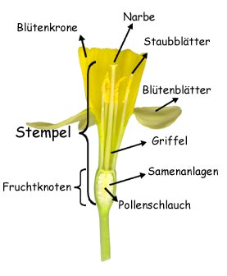
Die Staubblätter sind die männlichen Blütenorgane. Sie setzen sich aus Staubbeutel und Staubfäden zusammen und bilden die männlichen Geschlechtszellen. Man bezeichnet diese auch als Blütenstaub oder Pollen.
Der Stempel (Fruchtblatt) ist das weibliche Blütenorgan. Es besteht aus Fruchtknoten (enthält die Eizellen), Griffel und der klebrigen Narbe.
Blüten, die weibliche und männliche Organe besitzen, nennt man Zwitterblüten.

